**Ринок праці ІТ спеціалістів 2011-2012**

Попит на професіоналів IT сфери стабільно зростає з 2008-го року, і саме ця сфера ринку праці першою вийшла з кризи і продовжила активний розвиток.

**Ринок праці в галузі «Розробка програмного забезпечення»**

Тестування та підтримка ПЗ:

-11 964 вакансій за 2012 рік.

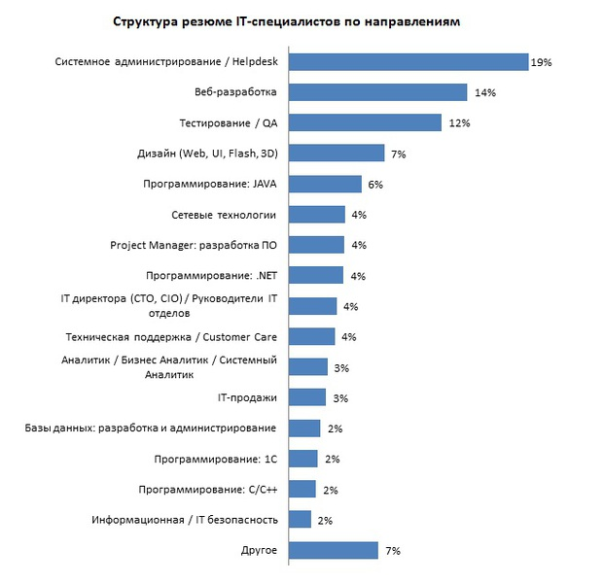

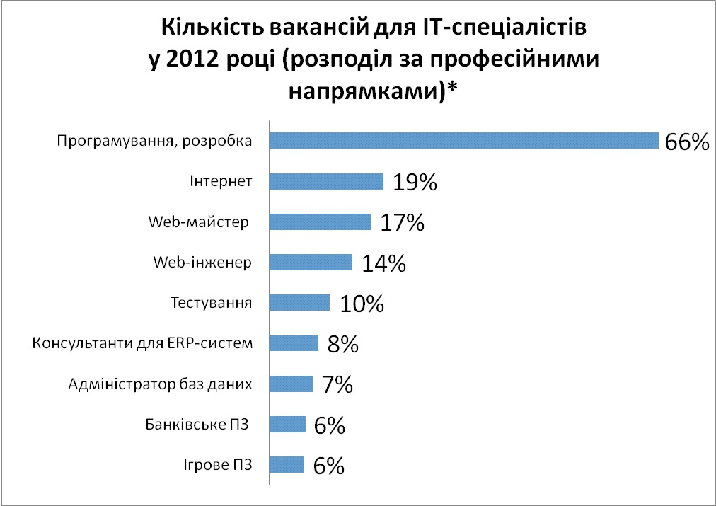

|  |  |
| --- | --- |
| **Динаміка загального ринку**  У динаміці ринку до 2008 року можна відзначити стабільне зростання кількості вакансій, які публікуються на сайті hh.ua (30-35% за рік). У післякризовому 2009 році відбувся різкий спад (-50% від попереднього періоду). Проте в цій галузі ринок праці одним з перших і найбільш ефективно вийшов з кризи. У 2010 році ринок праці IT зріс ще на 38%, а 2011 рік став рекордним – зростання склало 60% порівняно з попереднім роком. У 2012 тенденція зростання збереглася, хоча дещо сповільнилася. За минулий період поточного року кількість вакансій збільшилася на 25% порівняно з 2011. | **Регіональна специфіка ринку**  Регіональний розподіл вакансій виглядає не зовсім звично порівняно із загальноукраїнськими показниками, але цілком зрозуміло для тих, хто знає, як працює IT-бізнес. Найбільша кількість пропозицій для девелоперів традиційно зосереджена у **Києві (53%)**, однак далі ТОП-5 регіонів починає відрізнятися від загальноукраїнського.  Традиційне для галузі друге місце у **Харкова**, третє – у **Дніпропетровська**, і лише четверте у **Донецька** (при загальному другому по країні за кількістю резюме та вакансій на hh.ua). Закриває п’ятірку IT-міст **Львів**, який є одним із визнаних центрів аутсорсингового бізнесу. На частку інших регіонів припадає не більше 15% пропозицій про роботу. |

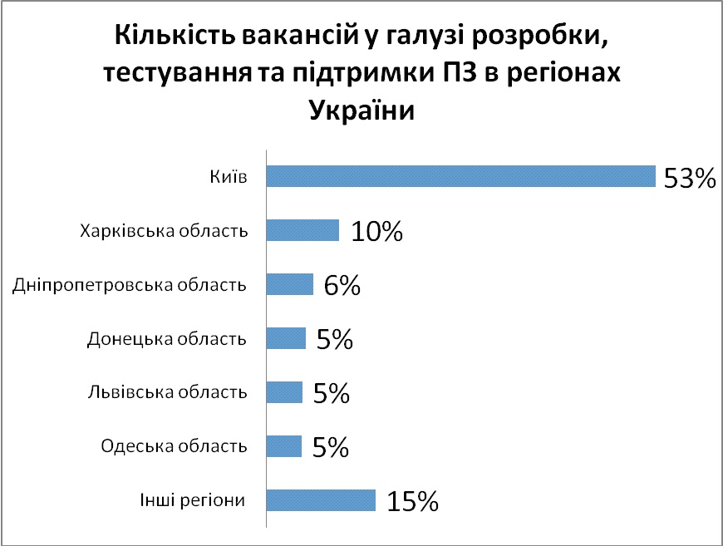

**Вимоги до досвіду кандидатів:**

Конкуренція на ринку праці змушує роботодавців гнучко ставитися до процесу підбору персоналу, в тому числі не висувати завищених вимог до досвіду претендентів.

**Для більшості вакансій у галузі розробки ПЗ необхідний досвід 1-3 роки.**

Причому в тексті вакансії часто уточнюється, що 1 року досвіду може бути достатньо для того, щоб задовольнити роботодавця (58%).

**У цій галузі також спостерігається рекордна кількість вакансій для пошукачів практично без досвіду роботи – 16% (в середньому по Україні кількість вакансій для молодих фахівців складає 5-6% від загальної кількості вакансій).**

Решта 24% оголошень, у яких необхідний досвід роботи більше 3 років, – це вакансії для провідних розробників або старших програмістів (Senoir developer, leading developer).

**В області мов програмування і платформ розробки, найбільш часто використовувані в роботі - JavaScript і PHP.**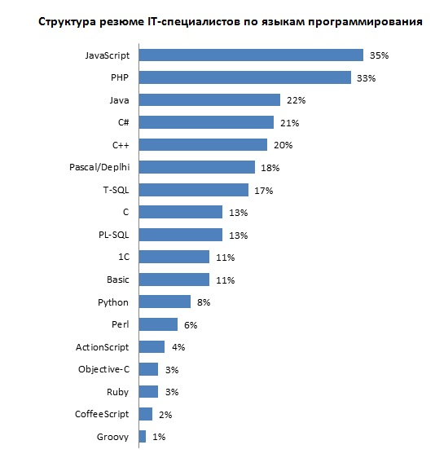

|  |  |  |
| --- | --- | --- |
| Назва міста |  |  |